Министерство науки и высшего образования Российской Федерации

Федеральное государственное бюджетное образовательное учреждение

высшего образования «Казанский национальный исследовательский технологический университет»

Факультет пищевых технологий / Институт пищевых производств и

биотехнологии

Кафедра Химической кибернетики

**ФОНД ОЦЕНОЧНЫХ СРЕДСТВ**

по дисциплине

**Математическая статистика**

Специальность **33.05.01 Фармация**

Специализация **«Промышленная фармация»**

Квалификация выпускника **Провизор**

Форма обучения **очная**

Казань, 2020

Составитель ФОС:

доцент ____________ Глухов Д.В.

ФОС рассмотрен и одобрен на заседании кафедры Химической кибернетики,

протокол №___ от _______________ 2020 г.

Зав. кафедрой ______________ Кутузов А.Г.

**СОГЛАСОВАНО**

Протокол заседания кафедры ХТОСА, реализующей подготовку основной образовательной программы, от 04.06.2020 г. № 79.

Зав. кафедрой, профессор __________ Гильманов Р.З.

**УТВЕРЖДЕНО**

Начальник УМЦ __________ Китаева Л.А.

***Перечень компетенций и индикаторов достижения компетенций с указанием этапов формирования в процессе освоения дисциплины***

Компетенции и индикаторы достижения компетенции:

*ОПК-1.* Способен использовать основные биологические, физико-химические, химические, математические методы для разработки, исследований и экспертизы лекарственных средств, изготовления лекарственных препаратов

*ОПК-1.4.* Знает математические методы, физические законы, основные понятия математической статистики, теории управления технологическими процессами и численные методы при анализе и решении задач профессиональной деятельности.

*ОПК-1.5.* Умеет применять математические и статистические методы, физические законы и средства диагностики и контроля основных технологических параметров, численные методы решения задач, осуществлять математическую обработку данных, обрабатывать, интерпретировать и оформлять в установочном порядке полученные результаты испытаний и экспериментальной работы.

*ОПК-1.6.* Владеет навыками использования математического аппарата, физических измерений и экспериментов, статистической обработки информации, управления и регулирования технологических процессов, вычислительной математики и их применения при оценке результатов испытаний и экспериментальной работы.

*ОПК-6.* Способен использовать современные информационные технологии при решении задач профессиональной деятельности, соблюдая требования информационной безопасности

*ОПК-6.1.* Знает современные системы поиска, обработки и анализа информации из различных источников в профессиональной области деятельности, типовые численные методы решения математических задач и алгоритмы их реализации, специализированное программное обеспечение для математической обработки данных наблюдений и экспериментов при решении задач профессиональной деятельности.

*ОПК-6.2.* Умеет пользоваться современными программными средствами передачи и обработки данных, дистанционного доступа и контроля, базами данных, программными оболочками автоматизированными информационными системами для организации производственного процесса с учетом требований информационной безопасности.

*ОПК-6.3.* Владеет навыками поиска и обмена информацией в глобальных и локальных компьютерных сетях, методами статистической обработки информации, навыками применения современных информационных технологий и программных средств при решении задач профессиональной деятельности, соблюдая требования информационной безопасности.

|  |  |  |  |  |  |
| --- | --- | --- | --- | --- | --- |
| ***Индикаторы достижения компетенции*** | ***Этапы формирования в процессе освоения дисциплины*** | | | | ***Наименование оценочного средства*** |
| ***Лекции*** | ***Практические занятия, лабораторный практикум*** | ***Лабораторные занятия*** | ***Курсовой проект (работа)*** |
| ОПК-1.4 | *Тема 1, Тема 2, Тема 3, Тема 4, Тема 5, Тема 6* | *Тема 1, Тема 2, Тема 3, Тема 4, Тема 5, Тема 6* | *Не предусмотрены* | *Не предусмотрены* | *практическая работа, реферат* |
| ОПК-1.5 | *Тема 1, Тема 2, Тема 3, Тема 4, Тема 5, Тема 6* | *Тема 1, Тема 2, Тема 3, Тема 4, Тема 5, Тема 6* | *Не предусмотрены* | *Не предусмотрены* | *практическая работа, реферат* |
| ОПК-1.6 | *Тема 1, Тема 2, Тема 3, Тема 4, Тема 5, Тема 6* | *Тема 1, Тема 2, Тема 3, Тема 4, Тема 5, Тема 6* | *Не предусмотрены* | *Не предусмотрены* | *практическая работа, реферат* |
| ОПК-6.1 | *Тема 1, Тема 2, Тема 3, Тема 4, Тема 5, Тема 6* | *Тема 1, Тема 2, Тема 3, Тема 4, Тема 5, Тема 6* | *Не предусмотрены* | *Не предусмотрены* | *практическая работа, реферат* |
| ОПК-6.2 | *Тема 1, Тема 2, Тема 3, Тема 4, Тема 5, Тема 6* | *Тема 1, Тема 2, Тема 3, Тема 4, Тема 5, Тема 6* | *Не предусмотрены* | *Не предусмотрены* | *практическая работа, реферат* |
| ОПК-6.3 | *Тема 1, Тема 2, Тема 3, Тема 4, Тема 5, Тема 6* | *Тема 1, Тема 2, Тема 3, Тема 4, Тема 5, Тема 6* | *Не предусмотрены* | *Не предусмотрены* | *практическая работа, реферат* |

***Перечень оценочных средств по дисциплине***

***«Математическая статистика»***

|  |  |  |  |
| --- | --- | --- | --- |
| ***Оценочные средства*** | ***Кол-во*** | ***Min, баллов*** | ***Max, баллов*** |
| Практическая работа | 6 | 20 | 30 |
| Реферат | 6 | 20 | 30 |
| Контрольная работа | 1 | 10 | 20 |
| Тест | 1 | 10 | 20 |
| Итого: |  | 60 | 100 |

***Шкала оценивания***

|  |  |  |  |  |
| --- | --- | --- | --- | --- |
| Цифровое выражение | Выражение в баллах: | Словесное выражение | Критерии оценки индикаторов достижения при форме контроля: | |
| экзамен / зачет с оценкой | зачет |
| 5 | 87 - 100 | Отлично (зачтено) | Оценка «отлично» выставляется студенту, если теоретическое содержание курса освоено полностью, без пробелов; исчерпывающе, последовательно, четко и логически стройно излагает материал; свободно справляется с задачами, вопросами и другими видами применения знаний; использует в ответе дополнительный материал все предусмотренные программой задания выполнены, качество их выполнения оценено числом баллов, близким к максимальному; анализирует полученные результаты; проявляет самостоятельность при выполнении заданий | Оценка «зачтено» выставляется студенту, если ответы на вопросы по темам дисциплины последовательны, логически изложены, допускаются незначительные недочеты в ответе студента, такие как отсутствие самостоятельного вывода, речевые ошибки и пр. |
| 4 | 73 - 87 | Хорошо (зачтено) | Оценка «хорошо» выставляется студенту, если теоретическое содержание курса освоено полностью, необходимые практические компетенции в основном сформированы, все предусмотренные программой обучения учебные задания выполнены, качество их выполнения достаточно высокое. Студент твердо знает материал, грамотно и по существу излагает его, не допуская существенных неточностей в ответе на вопрос. |
| 3 | 60 - 73 | Удовлетворительно (зачтено) | Оценка «удовлетворительно» выставляется студенту, если теоретическое содержание курса освоено частично, но пробелы не носят существенного характера, большинство предусмотренных программой заданий выполнено, но в них имеются ошибки, при ответе на поставленный вопрос студент допускает неточности, недостаточно правильные формулировки, наблюдаются нарушения логической последовательности в изложении программного материала. |
| 2 | Ниже 60 | Неудовлетворительно (не зачтено) | Оценка «неудовлетворительно» выставляется студенту, если он не знает значительной части программного материала, допускает существенные ошибки, неуверенно, с большими затруднениями выполняет практические работы, необходимые практические компетенции не сформированы, большинство предусмотренных программой обучения учебных заданий не выполнено, качество их выполнения оценено числом баллов, близким к минимальному | Оценка «не зачтено» выставляется студенту, если студент не знает основных понятий темы дисциплины, не отвечает на дополнительные и наводящие вопросы преподавателя. |

**Краткая характеристика оценочных средства**

|  |  |  |  |
| --- | --- | --- | --- |
| ***№***  ***п/п*** | ***Наименование оценочного средства*** | ***Краткая характеристика оценочного средства*** | ***Представление оценочного средства в фонде*** |
| *1* | *2* | *3* | *4* |
| 1. | Практическое занятие | В ходе практических работ студенты овладевают умениями пользоваться работать с нормативными документами и инструктивными материалами, справочниками, составлять техническую документацию; выполнять чертежи, схемы, таблицы, решать разного рода задачи, делать вычисления, определять характеристики различных веществ, объектов, явлений. Цель практических занятий заключается в выработке у студентов навыков применения полученных знаний для решения практических задач в процессе совместной деятельности с преподавателями. | Темы практических занятий |
| 2. | Контрольная работа | Средство проверки умений применять полученные знания для решения задач определенного типа по теме или разделу. | Комплект контрольных заданий по вариантам |
| 3. | Реферат | Продукт самостоятельной работы обучающегося, представляющий собой краткое изложение в письменном виде полученных результатов теоретического анализа определенной учебно-исследовательской темы, где автор раскрывает суть исследуемой проблемы, приводит различные точки зрения, а также собственные взгляды на нее. | Темы для рефератов |
| 4. | Тест | Система стандартизированных заданий, позволяющая автоматизировать процедуру измерения уровня знаний и умений обучающегося. | Фонд тестовых заданий |

**Оценочное средство «Практические занятия»**

Учебным планом по специальности *33.05.01 Фармация* для обучающихся предусмотрено проведение практических занятий по дисциплине «Математическая статистика» в 4 семестре. Обучающимся предлагаются разноуровневые задачи и задания реконструктивного уровня, позволяющие оценивать и диагностировать умения синтезировать, анализировать, обобщать фактический и теоретический материал с формулированием конкретных выводов, установлением причинно-следственных связей.

*ОПК-1. Способен использовать основные биологические, физико-химические, химические, математические методы для разработки, исследований и экспертизы лекарственных средств, изготовления лекарственных препаратов*

*ОПК-6 Способен использовать современные информационные технологии при решении задач профессиональной деятельности, соблюдая требования информационной безопасности*

**Практическая работа №1. Предмет, цели и задачи учебной дисциплины «Математическая статистика», место дисциплины в учебном плане**

1. Цели задачи и предмет учебной дисциплины.
2. Математическая статистика: понятие.
3. Зарождение и формирование статистической науки; предмет статистики.
4. Метод статистики.
5. Методологическая основа статистики.
6. Основные этапы экономико-статического исследования.
7. Исходные понятия статистики: статическая совокупность, единицы совокупности, единицы наблюдения, признаки, вариация, вариант, варьирующий признак
8. Классификация варьирующих признаков.
9. Статистический показатель: понятие, назначение.
10. Статистическая закономерность: понятие, виды.
11. Закон больших чисел и особенности его проявления в массовых социально-экономических явлениях и процессах.
12. Современная организация статистики в России.
13. Международные статистические организации.

**Практическая работа №2. Теория вероятностей и математическая статистика – основной инструментарий для прикладной статистики**

1. Случайная величина – переменная величина, принимающая одно из возможных значений в зависимости от случайных обстоятельств.
2. Случайная величина считается полностью заданной своим распределением, если указан закон, по которому можно вычислить вероятность попадания случайной величины в любое подмножество ее возможных значений.

**Практическая работа №3. Факторный анализ. Регрессионный анализ. Кластерный анализ.**

1. В эмпирическом распределении найти: общую дисперсию факторную и остаточную. Затем по таблице (Фишера) F определить, насколько значимо влияние фактора на зависимость корреляции.
2. В эмпирическом материале провести корреляционный анализ, т.е. выявить связи между Y и X1, X2, X3…Xn Затем интеркорреляции между X1 и X2, X1 и X3 и т.д.
3. Составить таблицу, в которую свести сильные корреляции и слабые между переменными. Среди сильно коррелирующих факторов провести «чистку», а среди слабосвязанных размежевание по группам.
4. Выбрать два распределения (переменные) X и Y, подсчитать линейный коэффициент между ними, затем найти коэффициенты регрессии a1 в1 и а2, в2.
5. Составить два линейных уравнения регрессии y=f(x) x=(y). Оценить какая переменная будет зависимой, а какая независимой. Провести исследование в каких-либо студенческих группах вуза. Разбить на классы эмпирический материал. За критерии различий можно взять: уровень интеллекта, толерантность, аддикции, измеряемые математическим путем.

**Практическая работа №4. Многомерное шкалирование.**

1. С помощью ранжирования оценить психологический портрет каких-либо испытуемых.
2. Затем каждое качество перевести в другую шкалу – средних арифметических рангов, затем средние перевести в проценты.

**Практическая работа №5. Использование статистических методов.**

1. Найти опытным путем критические точки: при бросании монеты, 6-тигранного кубика, при вычислении рангового коэффициента корреляции.

**Практическая работа №6. Методы математического моделирования**

1. Построить модель агрессивности (уравнение регрессии), зависящей от личных переменных: врожденных, приобретенных на улице, от семейных конфликтов, по каналам СМИ

**Критерии оценки практических занятий**

В 4 семестре обучающийся выполняет практические задания по 6 темам. Решение каждого он защищает путем защиты реферата. За защиту каждого он может получить от 20 до 30 баллов. Практическое занятие оценивается минимум в 20 - 22 балла (если не справился с заданием без помощи преподавателя), максимум в 28 - 30 баллов (если справился с заданием самостоятельно).

Итоговый рейтинг по практическим занятиям проставляется как среднее арифметическое полученных баллов за решение 6 индивидуальных заданий.

**Оценочное средство**

**«Реферат»**

Специальность: *33.05.01 Фармация*

Специализация: «*Промышленная фармация»*

*ОПК-1. Способен использовать основные биологические, физико-химические, химические, математические методы для разработки, исследований и экспертизы лекарственных средств, изготовления лекарственных препаратов*

*ОПК-6 Способен использовать современные информационные технологии при решении задач профессиональной деятельности, соблюдая требования информационной безопасности*

**Примерные темы для реферата**

**Тема №1. Предмет, цели и задачи учебной дисциплины «Математическая статистика», место дисциплины в учебном плане**

1. Цели задачи и предмет учебной дисциплины.
2. Математическая статистика: понятие.
3. Зарождение и формирование статистической науки; предмет статистики.
4. Метод статистики.
5. Методологическая основа статистики.
6. Основные этапы экономико-статического исследования.
7. Исходные понятия статистики: статическая совокупность, единицы совокупности, единицы наблюдения, признаки, вариация, вариант, варьирующий признак
8. Классификация варьирующих признаков.
9. Статистический показатель: понятие, назначение.
10. Статистическая закономерность: понятие, виды.
11. Закон больших чисел и особенности его проявления в массовых социально-экономических явлениях и процессах.
12. Современная организация статистики в России.
13. Международные статистические организации.

**Тема №2. Теория вероятностей и математическая статистика – основной инструментарий для прикладной статистики**

**1.** Основные понятия теории вероятностей и математической статистики

**2.** Применение теории вероятностей и математической статистики в анализе данных

**3.** Свойства вероятностных распределений и их применение в прикладной статистике

**4.** Оценка параметров вероятностных распределений и их использование для прогнозирования

**5.** Гипотезы и статистические тесты в прикладной статистике

**6.** Модели объяснения и прогнозирования в статистике

**7.** Применение теории вероятностей и математической статистики в экономическом анализе

**8.** Методы статистического анализа временных рядов

**9.** Применение методов машинного обучения в прикладной статистике

**10.** Моделирование и симуляция стохастических процессов в прикладной статистике

**Тема №3. Факторный анализ. Регрессионный анализ. Кластерный анализ.**

**1.** Основы и применение факторного анализа в социальных и психологических исследованиях.

**2.** Факторный анализ как метод понижения размерности данных и выделения главных факторов.

**3.** Применение факторного анализа в экономических и финансовых исследованиях.

**4.** Методы факторного анализа в медицинских исследованиях: преимущества и ограничения.

**5.** Регрессионный анализ как метод статистического моделирования и прогнозирования.

**6.** Применение регрессионного анализа в маркетинговых исследованиях.

**7.** Мультимодельный регрессионный анализ и его использование в социальных исследованиях.

**8.** Кластерный анализ как метод классификации объектов на основе их сходства и различий.

**9.** Применение кластерного анализа в области медицины и здравоохранения.

**10.** Кластерный анализ в анализе данных социальных сетей.

**Тема №4. Многомерное шкалирование.**

**1.** История развития методов многомерного шкалирования.

**2.** Принципы работы метода для решения задачи классификации и сравнения объектов.

**3.** Варианты применения многомерного шкалирования в социологии и психологии.

**4.** Анализ методов многомерного шкалирования в маркетинге и экономике.

**5.** Сравнение преимуществ и недостатков классического и нелинейного многомерного шкалирования.

**6.** Применение геометрического многомерного шкалирования для визуализации данных.

**7.** Роль многомерного шкалирования в анализе социальных сетей и взаимосвязей между объектами.

**8.** Использование метода многомерного шкалирования для определения сходства и различий в группах объектов.

**9.** Анализ роли качественных переменных в процессе многомерного шкалирования.

**10.** Применение многомерного шкалирования в медицинских исследованиях и оценке качества жизни пациентов.

**Тема №5. Использование статистических методов.**

**1.** Роль статистических методов в научных исследованиях

**2.** Применение статистических методов в медицине и здравоохранении

**3.** Статистические методы в экономике и финансовой сфере

**4.** Использование статистических методов при оценке качества продукции

**5.** Статистический анализ социологических данных

**6.** Применение статистических методов в психологии и психиатрии

**7.** Использование статистики в технических науках

**8.** Статистические методы при исследовании климатических изменений

**9.** Статистика в географии и геологии

**10.** Применение статистических методов в маркетинговых исследованиях

**Тема №6. Методы математического моделирования**

**1.** Методы математического моделирования в экономике

**2.** Применение методов математического моделирования в исследованиях климата и атмосферы

**3.** Математическое моделирование в медицине и биологии

**4.** Методы математического моделирования в физике и астрономии

**5.** Применение математических моделей в социальных и политических исследованиях

**6.** Математическое моделирование в инженерии и технике

**7.** Методы математического моделирования в финансовой сфере

**8.** Применение математических моделей в логистике и транспорте

**9.** Моделирование в области информационных технологий и компьютерных наук

**10.** Математическое моделирование процессов в экологии и природных ресурсах

**Критерии оценки**

*Критерии оценки в баллах (в соответствии с положением о БРС).*

*Максимальное количество баллов за реферат 30. Он должен соответствовать следующим критериям:*

**Критерии оценки реферата**

|  |  |  |  |
| --- | --- | --- | --- |
| **№**  **п/п** | **Критерии** | **Минимальный балл** | **Максимальный балл** |
| 1 | Формальные критерии: | 4 | 36 |
| Своевременное представление реферата |
| Соответствие оформления реферата требованиям методических указаний |
| Оформления списка литературы в соответствии с ГОСТ |
| 2 | Оценка работы по содержанию: | 12 | 18 |
| Качество введения (актуальность темы) |
| Логика изложения материала |
| Содержательность изложенного материала по теме |
| Использование современной литературы |
| Степень самостоятельного изложения |
| Умение анализировать, обобщать результаты и делать выводы |
| Качество заключительной части |
| 3 | Оценка защиты реферата: | 4 | 6 |
| Знание представленного материала по теме |
|  | **ИТОГО:** | **20** | **30** |

Для того чтобы реферат считался сданным, необходимо написать его на 20 баллов и выше.

**Оценочное средство**

**«Тест»**

Специальность: *33.05.01 Фармация*

Специализация: «*Промышленная фармация»*

*ОПК-1. Способен использовать основные биологические, физико-химические, химические, математические методы для разработки, исследований и экспертизы лекарственных средств, изготовления лекарственных препаратов*

*ОПК-6 Способен использовать современные информационные технологии при решении задач профессиональной деятельности, соблюдая требования информационной безопасности*

**Список тестовых заданий**

**1. Что такое математическое моделирование?**

a) Процесс создания математической модели для описания реальной системы

б) Применение математических методов для решения задач

в) Метод исследования математических законов

**Ответ: а**

**2. Какие виды математических моделей существуют?**

а) Дискретные и непрерывные

б) Аналитические и численные

в) Линейные и нелинейные

**Ответ: в**

**3. Какие методы математического моделирования используются для решения дифференциальных уравнений?**

a) Метод конечных разностей

б) Метод конечных элементов

в) Оба варианта верны

**Ответ: в**

**4. Что такое стохастическое моделирование?**

a) Моделирование с использованием случайных величин

б) Моделирование, основанное на аналитических формулах

в) Моделирование с использованием дискретных значений

**Ответ: а**

**5. Какой метод моделирования чаще всего используется для оптимизации процессов?**

a) Линейное программирование

б) Генетические алгоритмы

в) Метод наименьших квадратов

**Ответ: б**

**6. Какой метод математического моделирования применяется при исследовании вероятностей случайных событий?**

a) Метод Монте-Карло

б) Метод Конечных Разностей

в) Метод Эйлера

**Ответ: а**

**7. Какие модели широко применяются в экономическом моделировании?**

a) Модель закона спроса и предложения

b) Модель распределения благосостояния в обществе

c) Оба варианта верны

**Ответ: в**

**8. Какой метод моделирования используется при решении задачи коммивояжера?**

a) Метод динамического программирования

б) Генетические алгоритмы

в) Метод наименьших квадратов

**Ответ: б**

**9. Какой метод математического моделирования применяется в области физики?**

a) Метод конечных элементов

б) Метод Монте-Карло

в) Метод динамической системы

**Ответ: а**

**10. Что означает "валидация" математической модели?**

a) Проверка достоверности модели с помощью эксперимента или наблюдения

б) Построение прогнозов на основе моделирования

в) Метод определения параметров модели

**Ответ: а**

**11. Какое определение вероятности соответствует классическому подходу?**

a) Вероятность — это отношение числа благоприятных исходов к общему числу исходов.

б) Вероятность — это отношение числа благоприятных исходов к общему числу исходов, умноженное на коэффициент масштабирования.

в) Вероятность — это вероятность появления события, вычисленная на основе имеющихся данных.

**Ответ: а**

**12. Как называется правило, которое позволяет вычислять вероятность появления события A при наличии информации о событии B?**

a) Условная вероятность.

б) Математическое ожидание.

в) Функция плотности вероятности.

**Ответ: а**

**13. Что такое независимые события?**

a) События, которые происходят одновременно.

б) События, которые не зависят друг от друга.

в) События, которые имеют одинаковую вероятность.

**Ответ: б**

**14. Что такое математическое ожидание случайной величины?**

a) Среднее значение случайной величины, усредненное по большому количеству экспериментов.

б) Вероятность появления определенного значения случайной величины.

в) Дисперсия случайной величины.

**Ответ: а**

**15. Что такое дисперсия случайной величины?**

a) Мера рассеяния значений случайной величины относительно ее математического ожидания.

б) Вероятность появления определенного значения случайной величины.

в) Среднее значение случайной величины, усредненное по большому количеству экспериментов.

**Ответ: а**

**16. Что такое корреляция между двумя случайными величинами?**

a) Среднее значение случайной величины, усредненное по большому количеству экспериментов.

б) Мера линейной зависимости между ними.

в) Вероятность появления определенного значения случайной величины.

**Ответ: б**

**17. Чем является нормальное распределение?**

а) Матрицей вероятностей.

б) Системой случайных величин.

в) Одним из основных распределений вероятностей, которое описывает многие естественные и социально-экономические явления.

**Ответ: в**

**18. Что такое доверительный интервал?**

a) Интервал, в котором с определенной вероятностью находится истинное значение параметра популяции.

б) Интервал, в котором с определенной вероятностью находятся все значения случайной величины.

в) Среднее значение случайной величины, усредненное по большому количеству экспериментов.

**Ответ: а**

**19. Что такое статистическая гипотеза?**

a) Среднее значение случайной величины, усредненное по большому количеству экспериментов.

б) Предположение о значении параметра популяции.

в) Предположение о распределении случайной величины.

**Ответ: в**

**20. Что такое статистический тест?**

a) Среднее значение случайной величины, усредненное по большому количеству экспериментов.

б) Процедура проверки статистических гипотез.

в) Интервал, в котором с определенной вероятностью находится истинное значение параметра популяции.

**Ответ: б**

**21. Что изображает график нормального распределения?**

a) Параболу

б) Эллипсоид

в) Колокол

**Ответ: в**

**22. Как называется вероятность, что произойдут два независимых события?**

a) Одновременная вероятность

б) Совокупная вероятность

в) Условная вероятность

**Ответ: б**

**23. Какая формула используется для вычисления совокупной вероятности?**

a) P(A or B) = P(A) * P(B)

б) P(A or B) = P(A) + P(B)

в) P(A and B) = P(A) * P(B)

**Ответ: в**

**24. Что означает термин "стандартное отклонение"?**

a) Среднее значение набора данных

б) Разброс значений в наборе данных

в) Скорость изменения данных

**Ответ: б**

**25. Как называется среднее значение в выборке?**

a) Среднее арифметическое

б) Мода

в) Медиана

**Ответ: а**

**26. Какой статистический показатель характеризует разброс значений вокруг среднего значения?**

a) Стандартное отклонение

б) Дисперсия

в) Квартиль

**Ответ: а**

**27. Что обозначает термин "корреляция"?**

a) Связь между двумя переменными

б) Отклонение от среднего значения

в) Разброс значений в выборке

**Ответ: а**

**28. Что показывает коэффициент корреляции Пирсона?**

a) Силу связи между двумя переменными

б) Разброс значений в выборке

в) Вероятность события

**Ответ: а**

**29. Что означает термин "статистическая гипотеза"?**

a) Предположение о закономерности в данных

б) Случайное событие

в) Результат эксперимента

**Ответ: а**

**30. Что используется для проверки статистической гипотезы?**

a) Критическая область

б) Репликация

в) Корреляция

**Ответ: а**

**31. Что такое статистический метод?**

а) Метод, основанный на математической статистике

б) Метод, использующий статистические данные для анализа явлений

в) Оба варианта верны

**Ответ: в**

**32. Какие данные можно использовать при использовании статистических методов?**

а) Количественные данные

б) Качественные данные

в) И те, и другие

**Ответ: в**

**33. Какой из нижеперечисленных методов является непараметрическим?**

а) Т-тест Стьюдента

б) Критерий Колмогорова-Смирнова

в) Анализ дисперсии

**Ответ: б**

**34. Какие вопросы можно решить с помощью регрессионного анализа?**

а) Как связаны две переменные?

б) Какой будет значение одной переменной при определенном значении другой переменной?

в) Оба варианта верны

**Ответ: в**

**35. Что такое выборочное среднее?**

а) Среднее значение всех объектов в выборке

б) Среднее значение двух самых часто встречающихся объектов в выборке

в) Среднее значение случайно выбранных объектов в выборке

**Ответ: а**

**36. Что такое типичное отклонение?**

а) Мера разброса данных в выборке относительно среднего значения

б) Мера разброса данных в выборке относительно медианы

в) Мера разброса данных в выборке относительно моды

**Ответ: а**

**37. Что такое гипотеза?**

а) Предположение о параметрах выборки, которое можно подтвердить или опровергнуть на основе статистических методов

б) Статистический метод выбора оптимальных параметров

в) Показатель достоверности статистического метода

**Ответ: а**

**38. Что такое p-значение?**

а) Вероятность получить различия между группами случайно

б) Вероятность получить различия между группами неслучайно

в) Вероятность получить различия между группами на основе статистических методов

**Ответ: а**

**39. Какая статистическая мера позволяет оценить связь между двумя переменными?**

а) Критерий Фишера

б) Коэффициент корреляции

в) Критерий Стьюдента

**Ответ: б**

**40. Какой из нижеперечисленных методов используется для сравнения средних значений двух групп?**

а) Т-тест Стьюдента

б) Критерий Хи-квадрат

в) Анализ дисперсии

**Ответ: а**

**41. Что означает термин "априорная информация"?**

а) Информация, полученная после проведения моделирования

б) Информация, полученная от экспертов перед моделированием

в) Информация, которая не используется при моделировании

**Ответ: б**

**42. Какие основные шаги включает процесс математического моделирования?**

а) Формулирование проблемы, разработка модели, реализация, анализ результатов

б) Постановка задачи, проведение экспериментов, получение результатов

в) Проведение исследования, подбор математических методов, получение ответа

**Ответ: а**

**43. Что такое ансамблирование моделей?**

а) Объединение нескольких моделей для повышения точности прогнозирования

б) Процесс выбора наиболее подходящей модели из нескольких альтернатив  
в) Компиляция кода, необходимая для работы модели  
**Ответ: б**

**44. Какие математические методы используются для моделирования случайных процессов?**

а) Методы случайных графов

б) Методы стохастического моделирования

в) Методы дифференциальных уравнений

**Ответ: б**

**45. Что означает термин "численный эксперимент"?**а) Проведение экспериментов с использованием численных методов моделирования  
б) Проведение экспериментов с использованием физических моделей  
в) Необходимость использования экспертов при численном моделировании

**Ответ: а**

**46. Что такое "минимизация функции" в численных методах?**

а) Процесс нахождения максимального значения функции

б) Процесс нахождения минимального значения функции

в) Упрощение функции для более быстрого вычисления

**Ответ: б**

**47. Какая из следующих моделей может быть линейной?**

а) Модель биологического роста

б) Модель экономического развития

в) Модель электрической цепи

**Ответ: в**

**48. Что такое "итерационный процесс"?**

a) Процесс, в котором используется приближенный метод решения

б) Процесс, в котором каждый шаг зависит от предыдущего значения

в) Метод, использующий только дискретные значения

**Ответ: б**

**49. Какая из следующих формул не связана с математическим моделированием?**

а) Формула Ньютона для гравитационной силы

б) Уравнение Эйнштейна для энергии

в) Формула Байеса для вероятности

**Ответ: в**

**50. Какая из следующих моделей относится к дискретным моделям?**

a) Уравнение активного контура

b) Метод Крамера

c) Модель случайного блуждания

d) Уравнение Пуассона

**Критерии оценки**

*Критерии оценки в баллах (в соответствии с положением о БРС).*

*Максимальное количество баллов за тестирование 20. Тестирование проводится в среде электронного тестирования. Банк тестовых заданий содержит 30 вопросов. Выборка для тестируемого содержит 20 вопросов по темам, генерируемых случайным образом. Форма заданий: закрытая. Тестовые задания содержат теоретические вопросы и аналитические задания.*

*Для успешного прохождения тестирования необходимо сдать тест на 10 и более баллов.*

**Оценочное средство**

**«Контрольная работа»**

Специальность: *33.05.01 Фармация*

Специализация: «*Промышленная фармация»*

*ОПК-1. Способен использовать основные биологические, физико-химические, химические, математические методы для разработки, исследований и экспертизы лекарственных средств, изготовления лекарственных препаратов*

*ОПК-6 Способен использовать современные информационные технологии при решении задач профессиональной деятельности, соблюдая требования информационной безопасности*

**Комплект заданий для контрольной работы**

по дисциплине «*Математическая статистика*»

1. Предмет теории вероятностей

*Ответ: при исследовании различных физических и технических задач часто приходится встречаться с особого типа явлениями, которые принято называть случайными. Случайное явление – это такое явление, которое при неоднократном воспроизведении одного и того же опыта протекает каждый раз несколько по-иному. Предметом теории вероятностей являются математические модели случайных явлений. При этом под случайным явлением понимают явление, предсказать исход, которого невозможно.*

1. Значение статистических методов

*Ответ: статистические методы – научные методы описания и изучения массовых явлений, допускающих количественное (численное) выражение. Статистические методы анализа данных помогают извлекать выводы и предсказывать тренды на основе статистических данных. Использование статистических методов позволяет минимизировать ошибки искажений и завершенности выборки. Статистические методы применяются в экономике, политике, бизнесе, медицине, психологии и других науках для сравнения групп, анализа трендов и предсказания будущих результатов. В бизнесе статистические методы критически важны для принятия решений, так как обеспечивают надежные данные и эффективные бизнес-выборы.*

1. Основные понятия теории вероятности, пространство элементарных событий, частота события, достоверные, невозможные и случайные события

*Ответ: основные понятия теории вероятности включают в себя пространство элементарных событий, частоту события и виды событий. Пространство элементарных событий – это множество всех возможных исходов эксперимента. Частота события определяется как отношение числа благоприятных исходов к общему числу исходов. Достоверные события имеют вероятность равную 1, то есть они обязательно происходят. Невозможные события имеют вероятность равную 0, то есть они никогда не произойдут. Случайные события имеют вероятность отличную от 0 и 1 и могут произойти или не произойти.*

1. Классическое и статистическое определение вероятности, Геометрическая вероятность.

*Ответ: Классическое определение вероятности предполагает равномерное распределение элементарных исходов в исследуемом множестве, и вычисляется по формуле: вероятность события P(A) = кол-во благоприятных исходов/кол-во возможных исходов. Статистическое определение вероятности основывается на частоте появления событий в повторных независимых испытаниях. Вероятность считается равной отношению числа повторений благоприятного события к общему числу испытаний. Геометрическая вероятность используется в непрерывных случаях и основана на площадях геометрических фигур. Она определяется как площадь фигуры, отражающей благоприятные исходы, деленная на площадь всей возможной области исследования. Геометрическая вероятность особенно полезна при исследовании событий, которые зависят от непрерывных величин, таких как время, длина, площадь и т.д. Вероятность в геометрическом определении является числом от 0 до 1 и показывает отношение меры благоприятного события к мере возможного исхода, что помогает в анализе и прогнозировании различных явлений и событий.*

1. Поле событий

*Ответ: Поле событий вероятности — это множество всех возможных исходов или событий в рамках рассматриваемой вероятностной модели. Поле событий вероятности может быть конечным или бесконечным в зависимости от специфики исследуемого явления. Каждый элемент поля событий вероятности называется элементарным событием и обозначается как элементы множества Ω. Полный набор элементарных событий, то есть событий, исключающих друг друга и в сумме охватывающих всю возможную область исследования, образует стандартное поле вероятности. Поле событий вероятности позволяет определить вероятность каждого элементарного события и последующих комбинаций исходов в зависимости от заданной вероятностной модели.*

1. Аксиоматическое определение вероятности

*Ответ: Аксиоматическое определение вероятности основано на трех основных аксиомах. Первая аксиома гласит о том, что вероятность события не может быть отрицательной, и она всегда неотрицательна. Вторая аксиома говорит о том, что вероятность вероятности всего пространства элементарных исходов равна 1. Третья аксиома устанавливает свойство аддитивности для непересекающихся событий, то есть вероятность объединения непересекающихся событий равна сумме вероятностей каждого из них. Аксиоматическое определение вероятности является строгим математическим подходом к определению вероятности, и позволяет построить теорию вероятности на непротиворечивых основаниях.*

1. Свойства вероятностей

*Ответ: Вероятностью события А называют отношение числа элементарных исходов, благоприятных появлению события А к числу всех равновозможных несовместных элементарных исходов, образующих полную группу: .*

*Свойство 1. Вероятность достоверного события равна единице. Действительно, если событие достоверно, то каждый элементарный исход испытания благоприятствует событию. В этом случае и .*

*Свойство 2. Вероятность невозможного события равна нулю. Действительно, если событие невозможно, то ни один из элементарных исходов испытания не благоприятствует событию. В этом случае и .*

*Свойство 3. Вероятность случайного события есть положительное число, заключенное между нулем и единицей. Действительно, случайному событию благоприятствует лишь часть из общего числа элементарных исходов испытания. В этом случае , значит, , следовательно, .*

*Таким образом, Вероятность любого события удовлетворяет неравенствам .*

1. Теоремы сложения и умножения вероятностей

*Ответ: Теорема сложения вероятностей несовместных событий. Вероятность появления одного из нескольких попарно несовместных событий, безразлично какого, равно сумме вероятностей этих событий: *

*Теорема сложения вероятностей совместных событий. Вероятность появления хотя бы одного из двух совместных событий равна сумме вероятностей этих событий без вероятности их совместного появления:*

*Теорема умножения вероятностей:*

*Теорема умножения вероятностей независимых событий. Вероятность совместного появления двух независимых событий равна произведению вероятностей этих событий:*

*Вероятность появления нескольких событий, независимых в совокупности, вычисляется по формуле: Теорема умножения вероятностей зависимых событий. Вероятность совместного появления двух зависимых событий равна произведению одного из них на условную вероятность второго: *

1. Формула полной вероятности

*Ответ:*  *Эта формула получила название формулы полной вероятности. Она формулируется теоремой, доказательство которой элементарно: согласно* алгебре событий*,* (произошло событие  и после него наступило событие  или произошло событие  и после него наступило событие  или произошло событие  и после него наступило событие  или произошло событие  и после него наступило событие )*. Поскольку гипотезы*  *несовместны, а событие*  *– зависимо, то по* теореме сложения вероятностей несовместных событий(первый шаг) *и* теореме умножения вероятностей зависимых событий(второй шаг)*:*

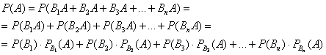

1. Вероятность отклонения относительной частоты от постоянной вероятности

*Ответ: Вероятность отклонения относительной частоты от постоянной вероятности является статистическим показателем, оценивающим вероятность того, что относительная частота окажется отличной от теоретической вероятности. Отклонение относительной частоты может возникнуть в результате случайных флуктуаций, которые наблюдаются в небольших выборках или при малой вероятности исхода. Чем больше количество испытаний или размер выборки, тем меньше вероятность отклонения относительной частоты от теоретической вероятности. Отклонение относительной частоты может быть рассчитано с помощью статистических методов и проверено на статистическую значимость. Знание вероятности отклонения относительной частоты позволяет оценить достоверность статистического исследования и принять решение на основе полученных данных.*

1. Определение случайной величины

*Ответ: Случайная величина является числовой функцией, определенной на множестве элементарных исходов, и поэтому предсказать заранее, какое из своих значений она примет, как правило, невозможно. Можно лишь указать вероятность, с которой случайная величина будет принимать то или иное значение, или указать вероятность того, что её значения будут находиться в каком-либо числовом промежутке.*

*Определение 1. Числовую функцию ξ (ω), определенную для всех ω Ω∈ , называют случайной величиной (или измеримой функцией), если для любого числа с выполнено условие {ω Ω : ξ ω ∈ ≤ ∈ ( ) с F }*

*Определение 2. Законом распределения (или просто распределением) случайной величины ξ (ω) называют правило, позволяющее находить вероятность попадания значений ξ (ω) в любой заданный числовой промежуток*

1. Закон распределения дискретной случайной величины

*Ответ: Дискретной случайной величиной называется такая величина, которая в результате опыта может принимать определенные значения с определенной вероятностью, образующие счетное множество (множество, элементы которого могут быть занумерованы). Это множество может быть как конечным, так и бесконечным. Например, количество выстрелов до первого попадания в цель является дискретной случайной величиной, т.к. эта величина может принимать и бесконечное, хотя и счетное количество значений.*

1. Интегральная функция распределения и ее свойства

*Ответ: Интегральная функция распределения вероятностей представляет собой вероятность того, что некоторая случайная величина Х принимает значение меньшее, чем текущее х: F(х) = Р(Х < х)*

*Например, если для такой СВ, как ток в ЛЭП, функция распределения F(90) = 0,3, то это означает, что вероятность принятия током в ЛЭП значения, меньше 90 А, равна 0,3.*

*Функция распределения вероятностей может быть задана аналитически, таблично или графически.*

1. Плотность распределения вероятностей

*Ответ: Плотностью распределения вероятностей непрерывной случайной величины называют функцию – первую производную от функции распределения. Из этого определения следует, что функция распределения является первообразной для плотности распределения. Для описания распределения вероятностей дискретной случайной величины плотность распределения неприменима. Зная плотность распределения, можно вычислить вероятность того, что непрерывная случайная величина примет значение, принадлежащее заданному интервалу.*

1. Числовые характеристики случайных величин

*Ответ: Во многих случаях наряду с распределением случайной величины или вместо него информацию об этих величинах могут дать числовые параметры, получившие название числовых характеристик случайной величины. Наиболее употребительные из них:*

*1.Математическое ожидание - (среднее значение) случайной величины есть сумма произведений всех возможных ее значений на вероятности этих значений:*

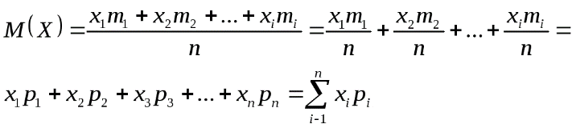

*2.Дисперсия случайной величины:*

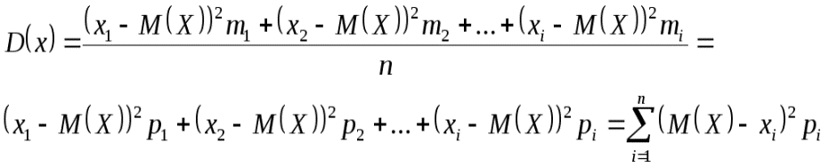

*3.Среднее квадратичное отклонение:*

**

*Правило “ТРЕХ СИГМ” - если случайная величина распределена по нормальному закону, то отклонение этой величины от среднего значения по абсолютной величине не превосходит утроенного среднего квадратичного отклонения*

**

1. Математическое ожидание и дисперсия

*Ответ: Математическое ожидание дискретной случайной величины*

*Говоря простым языком, это* среднеожидаемое значение *при многократном повторении испытаний. Пусть случайная величина  принимает значения  с вероятностями  соответственно. Тогда математическое ожидание  данной случайной величины равно* сумме произведений *всех её значений на соответствующие вероятности: или в свёрнутом виде: .*

*Дисперсия является мерой разброса случайной величины относительно ее среднего значения. Она определяется путем вычисления среднего квадратичного отклонения каждого значения случайной величины от ее математического ожидания. Дисперсия позволяет оценить степень риска или неопределенности случайной величины. Чем выше дисперсия, тем больше вариативность значений случайной величины и тем больше вероятность получения отклоненных результатов. Математическое ожидание и дисперсия являются основными понятиями в теории вероятностей и статистике, используемыми для анализа случайных явлений и принятия обоснованных решений на основе вероятностных моделей.*

1. Момент случайной величины

*Ответ: Момент случайной величины — числовая характеристика распределения данной случайной величины. Начальным моментом k-го порядка случайной величины Х называется математическое ожидание k-й степени этой величины: αК = М [XК].*

*Для дискретной случайной величины αК = 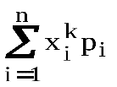*

*Для непрерывной случайной величины 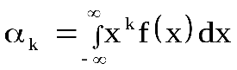 Х = Х – М[Х]*

*Центрированной случайной величиной называется отклонение случайной величины от ее математического ожидания:*

*Центральным моментом S-го порядка называется математическое ожидание S-й степени центрированной случайной величины μS = M [(X – mx)S].*

*Для дискретной случайной величины μS = 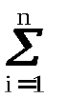(xi – mx)S pi.*

*Для непрерывной случайной величины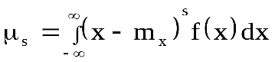.*

1. Закон распределения вероятностей дискретной двумерной величины

*Ответ: Закон распределения вероятностей дискретной двумерной случайной величины можно представить в виде таблицы или графика, в которых указаны все возможные значения данной случайной величины и соответствующие вероятности.*

*Пусть дана двумерная случайная величина (X, Y), где X и Y - дискретные случайные величины, принимающие значения x_i и y_j соответственно.*

*Закон распределения вероятностей задается следующим образом:*

*P(X = x_i, Y = y_j) = p_{i,j} где P(X = x_i, Y = y_j) - вероятность того, что X принимает значение x_i и Y принимает значение y_j, p_{i, j} - вероятность события (X = x_i, Y = y_j).*

*Таким образом, закон распределения вероятностей дискретной двумерной величины позволяет определить вероятности всех возможных комбинаций значений (X, Y).*

1. Функция и плотность распределения, их свойства

*Ответ: Функцией распределения называют функцию, определяющую вероятность того, что случайная величина в результате испытания примет значение, меньшее, т.е. Геометрически это равенство можно истолковать так: есть вероятность того, что случайная величина примет значение, которое изображается на числовой оси точкой, лежащей левее точки. Иногда вместо термина «функция распределения» используют термин «интегральная функция».*

*Плотностью распределения вероятности (плотностью вероятности) непрерывной случайной величины Х называют предел отношения приращения функции распределения ΔF (x) к приращению аргумента Δx при условии, что Δx→0. Иначе говоря, плотность вероятности есть производная от функции.*

*Функция распределения обладает следующими* *свойствами:*

*1.  ограничена, т.е. .*

*2. - неубывающая функция на R, т.е. если , то .*

*3.  обращается в ноль на минус бесконечности и равна единице на плюс бесконечности, т.е. .*

*4. Вероятность попадания случайной величины  в промежуток  равна приращению ее функции распределения на этом промежутке, т.е.*

*.*

*5.  непрерывна слева, т.е. .*

1. Условное математическое ожидание

*Ответ: Условным математическим ожиданием дискретной случайной величины Y при X = x (x – определенное возможное значение X) называют произведение возможных значений Y на их условные вероятности:*

**

*Для непрерывных величин, где  — условная плотность случайной величины Y при X = x.*

*Условное математическое ожидание M (Y | x) есть функция от x:*

*, которую называют функцией регрессии Y на X.*

*Аналогично определяются условное математическое ожидание случайной величины X и функция регрессии X на Y: .*

1. Корреляционный момент и момент корреляции

*Ответ: Корреляционный момент служит для характеристики связи между величинами X и Y. Как будет показано ниже, корреляционный момент равен нулю, если X и Y независимы; следовательно, если корреляционный момент не равен нулю, то X и Y – зависимые случайные величины. Коэффициент корреляции – это статистическая мера, которая вычисляет силу связи между относительными движениями двух переменных. Принимает значения [-1, 1] - показатель силы и направления взаимосвязи двух количественных переменных. Знак коэффициента корреляции показывает направление взаимосвязи. Коэффициент детерминации - показывает, в какой степени дисперсия одной переменной обусловлена влиянием другой переменной.*

1. Обобщение двумерных случайных величин на n-мерные величины

*Ответ: Обобщение двумерных случайных величин на n-мерные величины осуществляется с помощью понятия n-мерного случайного вектора. n-мерный случайный вектор представляет собой набор из n случайных величин, которые зависят друг от друга и могут быть описаны с помощью вероятностных распределений. Для описания n-мерного случайного вектора используются многомерные вероятностные распределения, такие как многомерное нормальное распределение или многомерное равномерное распределение. Вероятностные характеристики n-мерного случайного вектора могут быть обобщены на основе характеристик двумерных случайных величин. Например, среднее значение, дисперсия и ковариационная матрица вычисляются для каждой случайной величины вектора. Обобщение двумерных случайных величин на n-мерные величины позволяет более полно описывать зависимости между случайными величинами и проводить более сложный анализ вероятностей и статистики.*

1. Неравенство Чебышева

*Ответ: Для произвольной случайной величины  вероятность того, что в некотором испытании значение этой случайной величины будет отличаться от математического ожидания  не более чем на  (по абсолютной величине), оценивается по формуле где  – произвольное положительное число.*

*Рассмотрим следствия из неравенства Чебышёва.*

*Следствие 1. Пусть случайные величины  – независимы, ,  где   – некоторое число. Тогда вероятность того, что среднее арифметическое этих случайных величин отличается от среднего арифметического их математических ожиданий не более чем на  (по абсолютной величине), оценивается по формуле*

*Следствие 2. Пусть случайные величины  – независимы, ,  где  Тогда вероятность того, что среднее арифметическое этих случайных величин отличается от их общего математического ожидания не более чем на  (по абсолютной величине), оценивается по формуле*

*Следствие 3. Пусть  – число наступлений некоторого события  в  повторных независимых испытаниях, в каждом из которых это событие наступает с вероятностью . Тогда вероятность того, что число  наступлений события  отличается от  не более чем на  (по абсолютной величине), оценивается по формуле*

*Следствие 4. Пусть  – число наступлений некоторого события  в  повторных независимых испытаниях, в каждом из которых это событие наступает с вероятностью . Тогда вероятность того, что частость  наступлений события  отличается от вероятности  не более чем на  (по абсолютной величине), оценивается по формуле*

1. Теорема Чебышева и ее применение на практике

*Ответ: Теорема Чебышева (или неравенство Чебышева) - это одно из основных неравенств в теории вероятностей, которое утверждает, что для любого положительного числа k вероятность того, что случайная величина отклонится от своего математического ожидания не более чем на k стандартных отклонений, не меньше 1-1/k^2. Теорема Чебышева имеет большое значение для практики в следующих областях: статистика, финансы, качество, теория очередей, робототехника.*

1. Теорема Бернулли

*Ответ: Вероятность  того, что в  независимых испытаниях некоторое случайное событие  наступит ровно  раз, равна:, где:  – вероятность появления события  в каждом испытании;  – вероятность непоявления события  в каждом испытании.*

*Коэффициент  часто называют биномиальным коэффициентом. формула Бернулли справедлива только для тех независимых испытаний, в которых вероятность события сохраняется постоянной.*

1. Полигон и гистограмма

*Ответ: Полигон и гистограмма — это способы графического представления статистического распределения. Полигон представляет собой ломаную, отрезки которой соединяют точки срединных значений интервалов группировки и соответствующих им частот. Гистограмма представляет собой фигуру, состоящую из прямоугольников, ширина которых одинаковая и равна частичному интервалу, а высота определяет соотношения отображаемого параметра.*

1. Центральная предельная теорема

*Ответ: Центральная предельная теорема утверждает, что выборочное распределение среднего значения выборки приблизительно нормально, если размер выборки достаточно велик, даже если распределение населения не является нормальным .*

*Центральная предельная теорема также утверждает, что выборочное распределение будет иметь следующие свойства:*

*1. Среднее значение выборочного распределения будет равно среднему значению распределения генеральной совокупности: х = μ*

*2. Дисперсия выборочного распределения будет равна дисперсии распределения генеральной совокупности, деленной на объем выборки:*

*с 2 = σ 2 / п*

1. Задачи математической статистики

*Ответ: Математическая статистика – это математическая наука, посвященная разработке методов описания и анализа статистических экспериментальных данных, полученных в результате наблюдений массовых случайных явлений.*

*Задачи:*

*1. Определение закона распределения случайной величины.*

*2. Задача проверки правдоподобия гипотез.*

*3. Задача оценки неизвестных параметров распределения.*

1. Генеральная и выборочная совокупности

*Ответ: Генеральная совокупность — это общая и полная группа элементов или объектов, которую исследователь хочет изучить или проанализировать. Выборочная совокупность — это подмножество элементов или объектов из генеральной совокупности, которое было выбрано для исследования или анализа. Выборочная совокупность выбирается таким образом, чтобы она была представительной для генеральной совокупности и имела определенные характеристики и свойства, которые интересуют исследователя. Выборочная совокупность обычно является более доступной для исследования, так как изучение всех элементов генеральной совокупности может быть неэффективным и затратным. Поэтому исследователи часто выбирают подходящую выборочную совокупность, которая позволяет делать выводы о генеральной совокупности, сохраняя при этом репрезентативность и достоверность результатов.*

1. Способы отбора

*Ответ:*

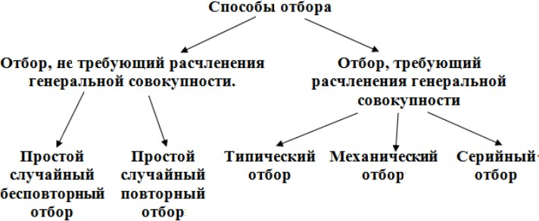

*Простой случайный бесповторный отбор - отбор, при котором объекты из генеральной совокупности выбираются по одному и не возвращаются обратно в генеральную совокупность.*

*Простой случайный повторный отбор - отбор, при котором объекты из генеральной совокупности выбираются по одному и возвращаются обратно в генеральную совокупность.*

*Типический отбор - отбор, при котором выборка производится не из всей генеральной совокупности, а из каждой его части по отдельности.*

*Механический отбор - отбор, при котором генеральная совокупность делится на такое количество групп сколько объектов для исследования необходимо выбрать.*

*Серийный отбор - отбор, при котором выборка происходит из генеральной совокупности не по одному, а сериями.*

1. Статистическое распределение выборки

*Ответ: Статистическое распределение выборки (или эмпирическое распределение) предоставляет информацию о частоте появления различных значений в выборке. Оно описывает, сколько раз каждое значение встречается в выборке. Статистическое распределение выборки может быть представлено в виде таблицы или графика. Статистическое распределение выборки позволяет сделать выводы о характере данных. Например, можно определить, какие значения наиболее популярны или наиболее редки в выборке, а также оценить симметрию или асимметрию распределения данных. Это может быть полезным для проведения статистического анализа, а также для принятия решений на основе данных выборки.*

1. Эмпирическая функция распределения

*Ответ: Эмпирическая функция распределения (ЭФР) – это несмещенная оценка функции распределения, основанная на наборе наблюдаемых данных. Она показывает, сколько наблюдений имеют значение, меньшее или равное определенной точке на числовой оси.* *Эмпирическая функция распределения используется как инструмент для проверки гипотез, проведения статистических тестов, а также для визуализации данных и оценки характеристик распределения.*

1. Способы вычисления эмпирической функции распределения

*Ответ: Эмпирическая функция распределения вычисляется следующим образом:*

*1. Сортируются все наблюдения в порядке возрастания.*

*2. Каждое наблюдение получает вес, равный 1/n, где n – общее количество наблюдений.*

*3. Строится график, где по горизонтальной оси откладываются значения, а по вертикальной оси – доля наблюдений с наблюдаемыми значениями, меньшими или равными этому значению.*

1. Выборочные характеристики случайных величин

*Ответ: Выборочные характеристики случайных величин — это числовые значения, которые описывают свойства и структуру выборки из случайной величины. Некоторые из наиболее распространенных выборочных характеристик включают в себя: среднее значение, дисперсию, стандартное отклонение, медиану, квартили, коэффициент асимметрии. Это лишь некоторые из выборочных характеристик случайных величин. В зависимости от задачи и типа распределения случайной величины, выбираются конкретные характеристики для анализа выборки.*

1. Оценка математического ожидания

*Ответ: Оценкой математического ожидания является среднее арифметическое значений:  .*

*В случае, когда n велико оценка математического ожидания вычисляется по формуле: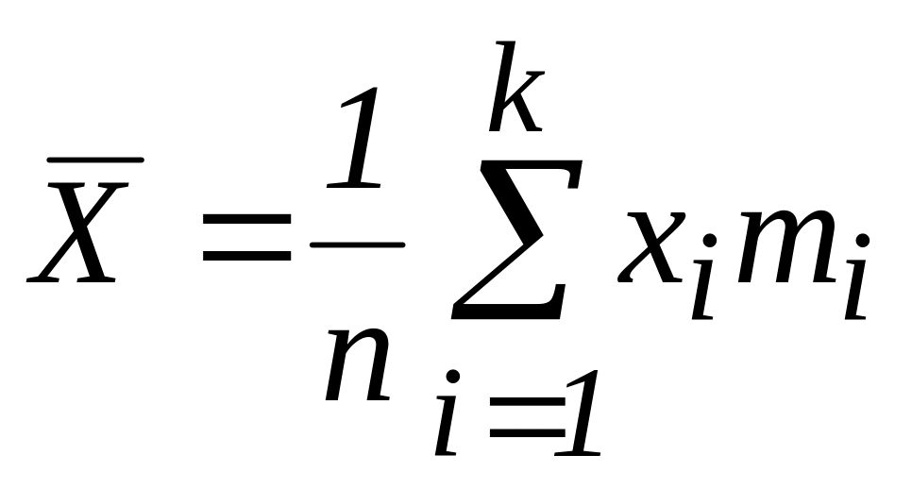 , где хi – значения случайной величины, mi – частоты появления значений, n – общее количество проведенных испытаний, k– количество значений случайной величины. Если частоты mi не учитывают, то используют формулу: 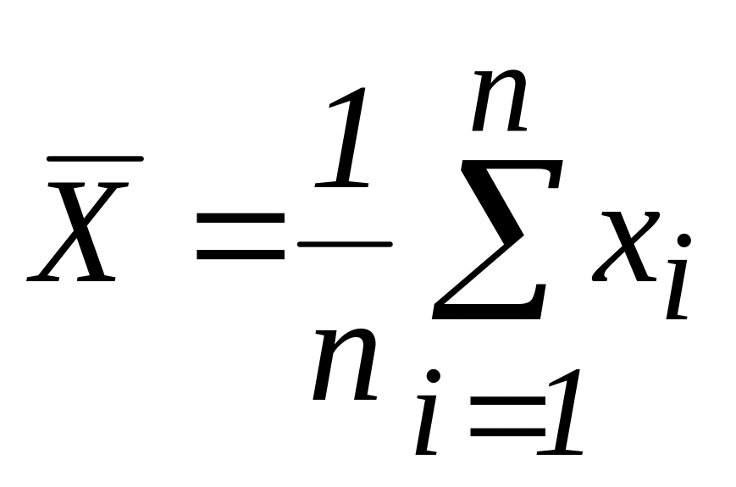 , где хi – значения случайной величины, n – общее количество проведенных испытаний.*

*Оценку математического ожидания называют также выборочной средней.*

1. Оценка дисперсии

*Ответ: Формула дисперсии дискретной случайной величины:*

*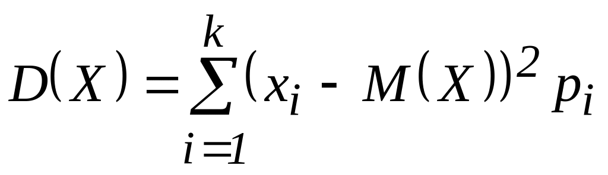.*

*Так как , а 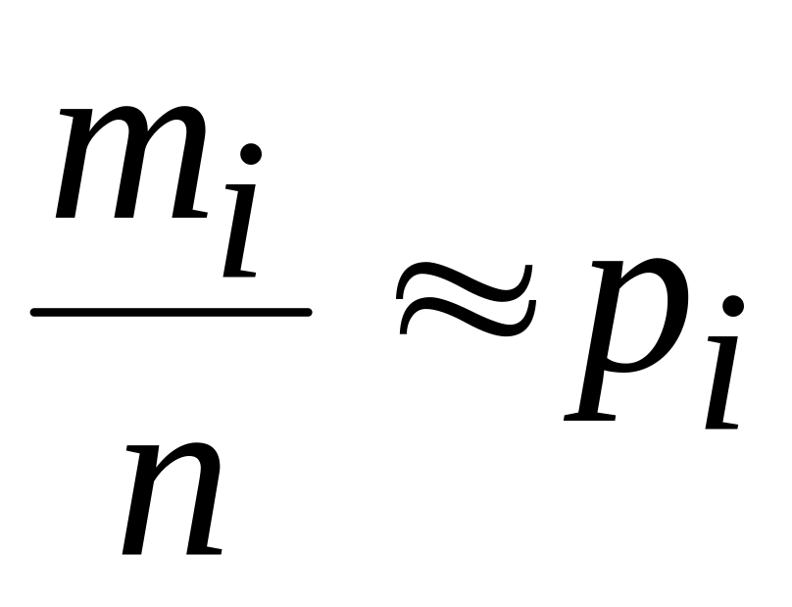 , то получим: 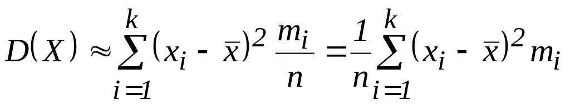 .*

*Полученная величина называется дисперсией выборки и обозначается  . Однако, эта оценка 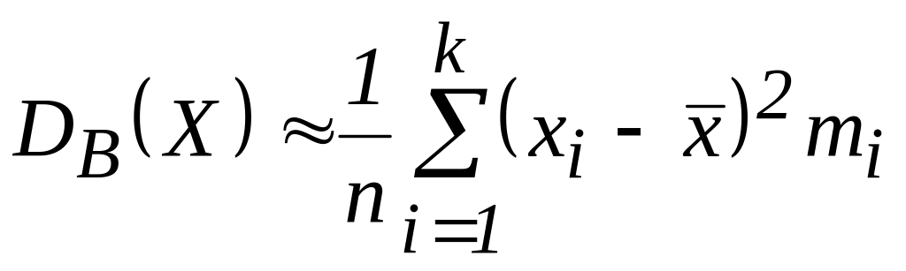 является смещенной оценкой для дисперсии.*

*Несмещенной оценкой дисперсии считают величину: 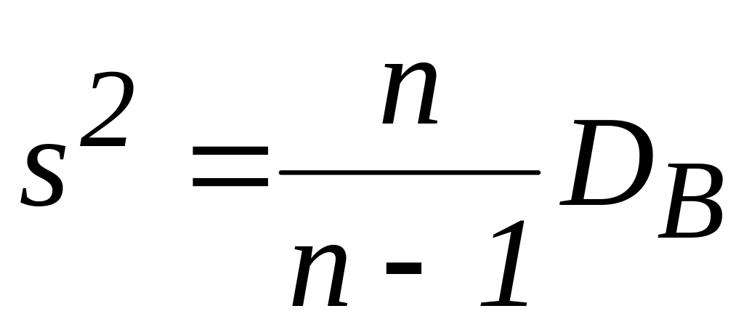 .*

*Несмещенную оценку дисперсии можно вычислять в зависимости от представления статистического ряда по формулам: 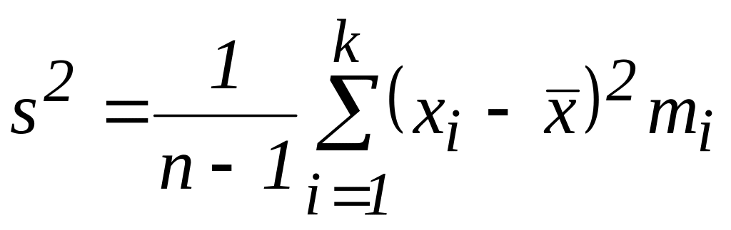 или 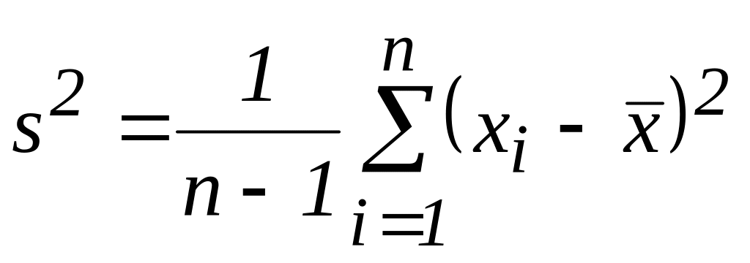 .*

1. Теорема точечных оценок

*Ответ: Точечной называется оценка, которая определяется одним числом.*

*К точечным оценкам предъявляются следующие требования:*

*- несмещённости;*

*- эффективности;*

*- состоятельности.*

*Пусть –статистическая оценка неизвестного параметра теоретического распределения. Допустим, что по выборке объёма n найдена оценка . Извлечём из генеральной совокупности другую выборку объёма n и вычислим. . Повторяя опыт многократно, получим числа,,…,, которые, вообще говоря, различны между собой. Таким образом, оценкуможно рассматривать как случайную величину, а числа,,…,– как её вложенные значения.*

*Несмещённой называют статистическую оценку , математическое ожидание которой равно оцениваемому параметрупри любом объёме выборки, т. е. .*

*Смещённой называют оценку, математическое ожидание которой не равно оцениваемому параметру, т. е. .*

*Эффективной называют статистическую оценку, которая при заданном объёме выборки n имет наименьшую возможную дисперсию.*

*Состоятельной называют статистическую оценку, которая при стремится по вероятности к оцениваемому параметру, т. е. , где – бесконечно малая величина.*

*Оценка генеральной средней выборочной средней выполняется по формуле является немещённой и состоятельной, если выборка повторная и несмещённой, если выборка бесповторная.*

*В качестве оценки генеральной дисперсии принимают исправленную выборочную дисперсию S2.*

*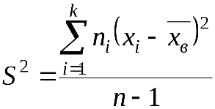 или 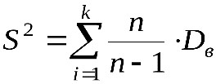, которая удовлетворяет требованию несмещённости. Очевидно, при достаточно больших значениях n Dв и S2 различаются мало. На практике S2 вычисляется, если n < 30.*

1. Функция правдоподобия

*Ответ: Функция правдоподобия – это функция, которая представляет собой степень согласованности данных с заданным модельным распределением вероятностей. Формально, функция правдоподобия определяется как вероятность наблюдать данные, при условии заданной модели параметров. Если X – это наблюдаемые данные, а θ – вектор параметров модели, то функция правдоподобия L(θ|X) может быть записана как L(θ|X) = P(X|θ). Функция правдоподобия позволяет оценить, насколько вероятно наблюдаемые данные, при условии конкретных параметров модели. Чем больше значение функции правдоподобия, тем более вероятно, что параметры модели соответствуют данным.*

1. Теория интервального оценивания

*Ответ: Теория интервального оценивания – это статистический подход, который позволяет оценить неизвестный параметр популяции с использованием интервала, в котором этот параметр, с заданной вероятностью, находится. Основная идея заключается в том, что при наличии случайной выборки из популяции, можно построить интервал, который будет вероятно содержать истинное значение параметра популяции. Это делается с использованием точечной оценки и оценки стандартной ошибки.*

1. Доверительный интервал и доверительная вероятность

*Ответ: Доверительным называют интервал, который покрывает неизвестный параметр с заданной надёжностью. Доверительным называется интервал, в который попадают измеренные в эксперименте значения, соответствующие доверительной вероятности. Вероятность, с которой в условиях данного эксперимента полученные экспериментальные данные можно считать надежными (достоверными), называют доверительной вероятностью или надежностью. Величина доверительной вероятности определяется характером производимых измерений. При выполнении учебных лабораторных работ в курсе общей физики доверительная вероятность обычно считается равной 95 %.*

1. Статистическая гипотеза

Ответ: Статистическая гипотеза — *это некоторое предположение о свойствах генеральной совокупности, которое необходимо проверить. Статистические гипотезы выдвигаются, когда необходимо проверить, является ли наблюдаемое явление элементом случайности или результатом воздействия некоторых мероприятий. Основная гипотеза H0 - предположение о свойствах генеральной совокупности, которое является логичным и правдоподобным, но требует проверки. Основная гипотеза обладает "презумпцией невиновности", или точнее "презумпцией справедливости": пока не доказано, что её утверждение ложно, она считается истинной. Альтернативная гипотеза H1 - утвержление о свойствах генеральной совокупности, которое принимается в случае, когда нет возможности принять основную гипотезу.*

1. Ошибки 1-го и 2го рода

*Ответ: Ошибки первого и второго рода являются понятиями, используемыми в статистике для определения ошибок, допускаемых при принятии решений на основе статистических тестов или гипотез.  
Ошибка первого рода (False Positive) — это ошибка, при которой нулевая гипотеза отклоняется, хотя она на самом деле верна. То есть, это ложное обвинение или ложная сигнализация. Ошибка первого рода связана с тем, что мы считаем, что существует статистически значимый эффект или различие, когда его на самом деле нет.  
Ошибка второго рода (False Negative) - это ошибка, при которой нулевая гипотеза принимается, когда она на самом деле неверна. То есть, это пропущенная детекция или необнаружение эффекта или различия, которые реально существуют. Ошибка второго рода связана с тем, что мы упускаем возможность обнаружить статистически значимый эффект или разницу.*

1. Мощность критерия

*Ответ: Мощность критерия — это его способность выявлять различия, если они есть. Иными словами, это его способность отклонить нулевую гипотезу об отсутствии различий, если она неверна.*

*Мощность критерия определяется эмпирическим путем. Одни и те же задачи могут быть решены с помощью разных критериев, при этом обнаруживается, что некоторые критерии позволяют выявить различия там, где другие оказываются неспособными это сделать, или выявляют более высокий уровень значимости различий.*

1. Теорема Пирсона

*Ответ: Теорема Пирсона в математической статистике устанавливает связь между критерием согласия Пирсона и оценкой максимального правдоподобия для параметров распределения. Формально, теорема утверждает, что при больших объемах выборки, если нулевая гипотеза о согласии выборочного распределения с теоретическим распределением верна, то статистика χ² (хи-квадрат), которая получается путем сравнения наблюдаемой и ожидаемой частот в различных категориях, аппроксимируется хи-квадрат распределением с (k-1) степенью свободы, где k - количество категорий. Теорема Пирсона позволяет проводить статистические тесты на согласие данных с теоретическими распределениями и оценивать значимость отклонений от ожидаемых значений. Это важный инструмент в анализе данных и проверке статистических гипотез.*

1. Поле корреляции

*Ответ: Поле корреляции представляет собой таблицу, в которой указываются значения коэффициента корреляции между парами переменных.   
Поле корреляции используется для визуализации степени взаимосвязи между переменными. Оно помогает определить, есть ли сильная, умеренная или слабая связь между двумя переменными. В поле корреляции каждая переменная находится на пересечении своего столбца и строки, и в этой ячейке указывается значение коэффициента корреляции.*

1. Корреляционная таблица

*Ответ: Корреляционная таблица – это результат группировки единиц изучаемой совокупности по двум признакам: в подлежащем таблицы выделяются группы по факторному признаку х, в сказуемом – по результативному у или наоборот. В клетках таблицы на пересечении x и у подсчитывается число случаев совпадения каждого значения х с соответствующим значением у (частоты).*

1. Выборочный коэффициент корреляции

*Ответ: Выборочный коэффициент корреляции – это оценка неизвестного значения коэффициента корреляции наблюдаемых в опыте случайных величин X и Y по парам выборочных данных (x1, y1), (x2, y2), …, (xn, yn). Общепринятое буквенное обозначение – r. Область возможных значений выборочного коэффициента корреляции также от –1 до 1.*

1. Корреляционное отношение

*Ответ: В случае наличия линейной или нелинейной зависимости между двумя признаками для измерения тесноты связи применяют корреляционное отношение. Различают эмпирическое и теоретическое корреляционное отношение. Эмпирическое корреляционное отношение рассчитывается по данным группировки.*

1. Многомерный корреляционный анализ

*Ответ: Пусть имеется совокупность случайных переменных Х\,Х2,..., Х„ ...,А), ..., Хр, имеющих совместное нормальное распределение. В этом случае матрицу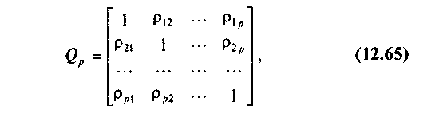составленную из парных коэффициентов корреляции />/, (/, }- 1, 2, ..., р), определяемых по формуле, будем называть корреляционной. Основная задача многомерного корреляционного анализа состоит в оценке орреляционной матрицы Ор по выборке. Эта задача решается определением матрицы выборочных коэффициентов корреляции: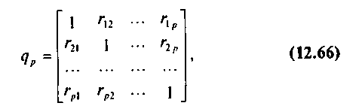где (i, = 1,2, ..., р) определяется по формуле или ее модификациям.*

1. Ранговая корреляция

*Ответ: Ранговая корреляция – это метод корреляционного анализа, отражающий отношения переменных, упорядоченных по возрастанию их значения. Ранги — это порядковые номера единиц совокупности в ранжированном ряду. Если проранжировать совокупность по двум признакам, связь между которыми изучается, то полное совпадение рангов означает максимально тесную прямую связь, а полная противоположность рангов - максимально тесную обратную связь.*

**Критерии оценки**

Критерии оценки по дисциплине в баллах (в соответствии с положением о БРС).

Максимальный балл за контрольную работу составляет 20, минимальный балл 10. Из них:

* задание 1 – max 12 баллов; min – 6 балла;
* задание 2 – max 8 балла; min – 4 балл;

Для того чтобы контрольная работа считалась сданной, необходимо написать ее на 10 баллов и выше. При повторном переписывании контрольной в итоговый рейтинг идет средний балл по всем попыткам.